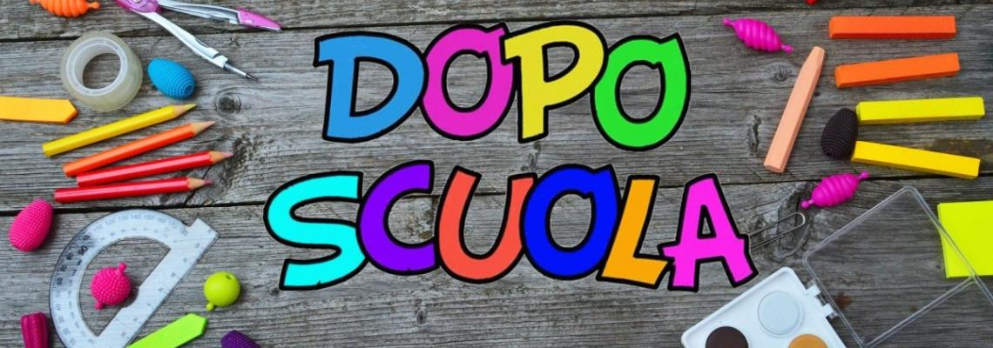
Cari bambini, cari genitori, speriamo di cuore che abbiate iniziato il nuovo anno scolastico con il giusto entusiasmo e tanta grinta!
Con altrettanta grinta gli scorsi anni il Gruppo Genitori arrivava in autunno con un ventaglio di proposte per i Doposcuola. Ma quest’anno le cose sono diverse.
I tempi cambiano, i bimbi crescono, gli impegni si moltiplicano e anche il Gruppo genitori ha subito diversi cambiamenti. Ci servono entusiasmo, passione e nuove idee per far sbocciare quei semi piantati tre anni or sono per continuare a proporre i doposcuola. Ci serve chi sappia organizzare, chi abbia voglia di contattare gli animatori, chi si sieda con noi a riempire tabelle, gestire iscrizioni e sognare di proporre i corsi più disparati. Ci serve qualcuno che continui il lavoro fatto sin qui.
Senza il vostro aiuto l’offerta di Doposcuola rischia di sparire.
Niente più lavoretti in cuoio, oggetti di ceramica, corsi di pittura. Niente più origami, ballo hip hop o baseball. Erano e sono proposte che i nostri e i vostri figli hanno apprezzato (anzi a volte purtroppo non c’era spazio per tutti) e siamo sicure, tanti di loro aspettano le nuove offerte per l’anno 2023/2024.
Ci impegneremo al massimo per arrivare in Primavera con un bel ventaglio di proposte ma se non ci saranno nuove persone, nuovi genitori che avranno voglia di mettersi a disposizione e prendere il mano il testimone dopo il lavoro fatto in questi anni, quella dei Doposcuola sarà una bellissima stagione che giungerà al termine.
Con questo accorato appello vi invitiamo a farvi avanti; c’è posto per tutti e per tutte le idee. Guardate i vostri figli e pensate a quante esperienze vi piacerebbe potessero fare… e alzate il telefono, scrivete una mail o contattateci: non vediamo l’ora di conoscervi!

A presto!
Per il Gruppo Genitori Riva San Vitale
Ada, Agata, Alessandra, Gissel, Lara

